毕业生直接签订劳动合同（不签订三方协议）网络登记流程
此种情况适用学生为：学生与单位不签订三方协议，而是直接签订劳动合同。
毕业生首先需要在学校就业网上进行劳动合同就业去向登记，流程如下：
提示：请使用ie内核浏览器。
1 访问该网址——http://www.job.sjtu.edu.cn/，点击学生服务，进入学生服务页面进行“毕业去向登记”。
注意：提示需确认生源信息，请点击功能导航面板中学生基本信息，并确认提交。
2、 新增毕业去向选择“就业——签定劳动合同”；
3、如实填写合同单位和就业单位信息，并将劳动合同拍照上传
4、外地生源需选择报到证信息为“生源地就业主管部门或人才管理机构”，
上海生源无报到证选项
5、户口如果在校内，户口迁移地址为家庭户口本上所填写的地址。
6、接档单位一般为家庭所在地人才交流机构，可以参考《毕业生就业导航手册》，注意，需要电话联系接档单位并确认该单位有接收档案资格并同意接收档案！确认信息提交鉴证。
7、持劳动合同原件或复印件到学生服务中心一楼校就业中心完成鉴证。
8、生物医学工程学院就业办将在毕业生离校后为毕业生办理档案投寄工作（上海生源无需领取报到证，外地生源需领取报到证）。毕业生可提前前往存档机构办理档案托管手续。博士在完成网上登记后参考https://bme.sjtu.edu.cn/Web/Show/2399将所需材料交至文选楼336或Med-X楼213。
9、毕业生可以通过上海交通大学人事信息服务网查阅本人档案状态 http://202.120.35.23/rsbd2004/Archives.aspx
报到证样张如下：
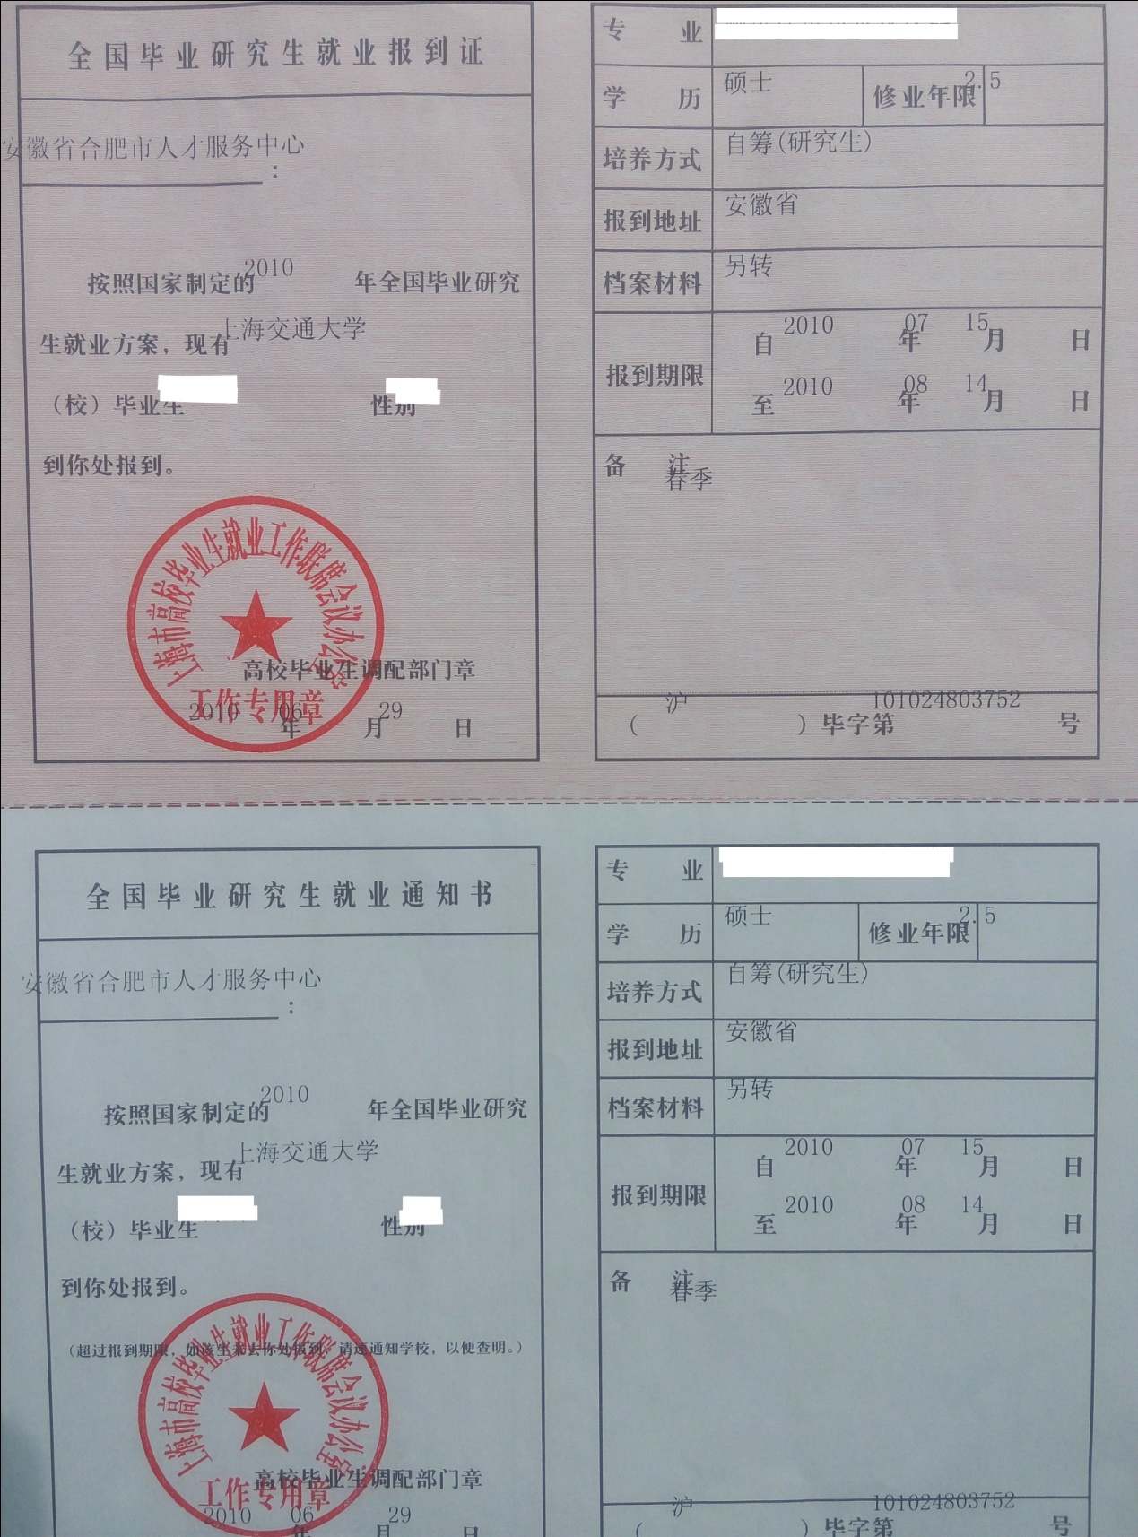
生物医学工程学院就业办_文选楼336或Med-X楼213 咨询电话：34203042

